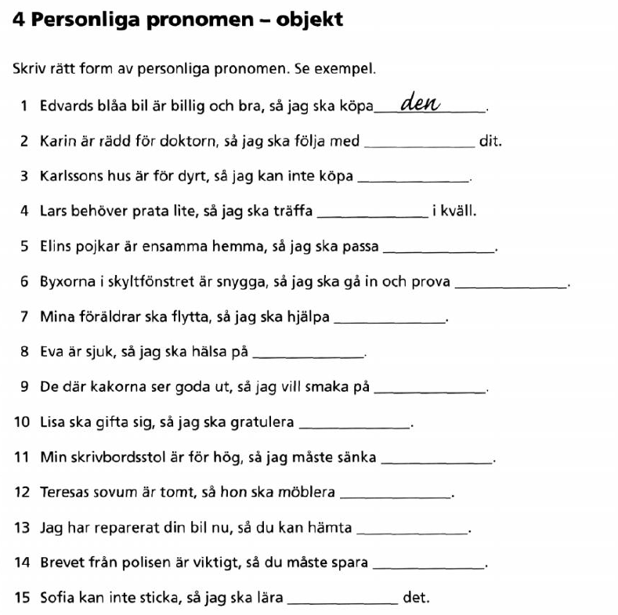

FACIT:
- Den
- Henne
- Det
- Honom
- Dem
- Dem
- Dem
- Henne
- Dem
- Henne
- Det
- Det
- Den
- Det
- henne

